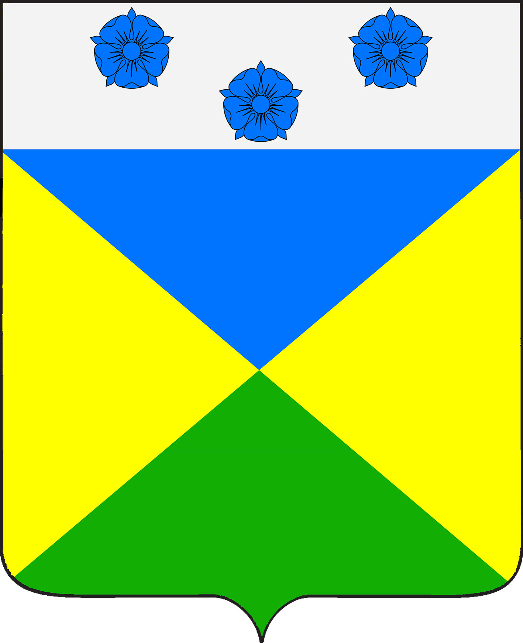

СОВЕТ ОТРАДО-ОЛЬГИНСКОГО СЕЛЬСКОГО ПОСЕЛЕНИЯ
ГУЛЬКЕВИЧСКОГО РАЙОНА

РЕШЕНИЕ

8 сессия IV созыва
от 06.02.2020 № 1
село Отрадо-Ольгинское

О внесении изменений в решение 29 сессии III созыва Совета
Отрадо-Ольгинского сельского поселения Гулькевичского района
от 20 октября 2016 года № 2 «О налоге на имущество физических лиц»

В соответствии с главой 32 Налогового кодекса Российской Федерации, Федеральными законами от 15 апреля 2019 года № 63-ФЗ «О внесении изменений в часть вторую Налогового кодекса Российской Федерации и статью 9 Федерального закона «О внесении изменений в части первую и вторую Налогового кодекса Российской Федерации и отдельные законодательные акты Российской Федерации о налогах и сборах», от 29 сентября 2019 года № 321-ФЗ «О внесении изменений в часть вторую Налогового кодекса Российской Федерации», от 29 сентября 2019 года № 325-ФЗ «О внесении изменений в части первую и вторую Налогового кодекса Российской Федерации», от 6 октября 2003 года № 131-ФЗ «Об общих принципах организации местного самоуправления в Российской Федерации», уставом Отрадо-Ольгинского сельского поселения Гулькевичского района, Совет Отрадо-Ольгинского сельского поселения Гулькевичского района, р е ш и л:
1. Внести в решение 29 сессии III созыва Совета Отрадо-Ольгинского сельского поселения Гулькевичского района от 20 октября 2016 года № 2 «О налоге на имущество физических лиц» следующие изменения:
1) в абзаце шестом подпункта 1 пункта 2 слово «, предоставленных», и слово «, дачного» исключить;
2) пункт 3 дополнить абзацем следующего содержания:
«Уведомление о выбранных объектах налогообложения, в отношении которых предоставляется налоговая льгота, предоставляется налогоплательщиками-физическими лицами в налоговый орган по своему выбору в срок, установленных пунктом 7 статьи 407 Налогового кодекса Российской Федерации.».
3) пункт 3 дополнить абзацем следующего содержания:
«Уведомление о выбранных объектах налогообложения может быть представлено в налоговый орган через многофункциональный центр предоставления государственных или муниципальных услуг.».
2. Ведущему специалисту администрации Отрадо-Ольгинского сельского поселения Гулькевичского района И.В.Максимовой опубликовать настоящее решение в газете «В 24 часа» и разместить на официальном сайте Отрадо-Ольгинского сельского поселения Гулькевичского района в информационно-телекоммуникационной сети «Интернет».
3. Контроль за выполнением настоящего решения возложить на постоянно действующую депутатскую комиссию Совета Отрадо-Ольгинского сельского поселения Гулькевичского района по бюджету, налогам и сборам, муниципальной собственности, экономике, торговли предпринимательству и инвестиционной политике.
4. Подпункты 1 и 3 пункта 1 настоящего решения вступают в силу по истечении месяца со дня его официального опубликования и распространяются на правоотношения, возникшие с 29 октября 2019 года.
5. Подпункт 2 пункта 1 настоящего решения вступает в силу со дня его официального опубликования и распространяется на правоотношения, возникшие с 15 апреля 2019 года.
6. Пункты 2 и 3 настоящего решения вступают в силу со дня его официального опубликования.

Глава  Отрадо-Ольгинского сельского поселения Гулькевичского района  _________________ С.Н.Чистоусов |  | Председатель Совета  Отрадо-Ольгинского сельского поселения Гулькевичского района  _________________ О.В.Найман

